**Juan Carlos Navidad García**

**Seguridad Informática**

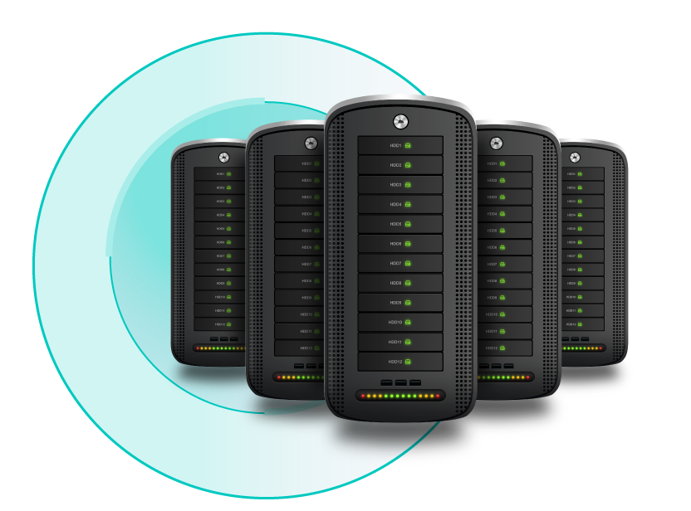

**CREACIÓN DE RAID 0 Y 1 EN WINDOWS**

1. **Crea un RAID 1 y un RAID 0 en Windows, donde se llaman volumen reflejado (RAID 1) y volumen distribuido (RAID 0), respectivamente. En el caso del RAID 1, romperemos el espejo para obtener dos discos iguales.**

Para esta práctica he utilizado una máquina virtual de Windows 7 versión profesional para poder hacer los RAID, en las máquinas virtuales he añadido cuatro discos duros en total de 10GB.

Antes de empezar, voy a explicar lo que es un RAID:

RAID del inglés significa <<Redundant Array of Independent Disks>>, traducido al español, <<Matriz de Discos Independientes Redundantes>>. Un sistema RAID es una forma de almacenar los mismos datos en diferentes partes de múltiples discos duros para proteger los datos en caso de fallo de una de las unidades

Para poder hacer RAID en Windows, necesitamos mínimo Windows 7 y en la versión Profesional, al igual que en Windows 10/11.

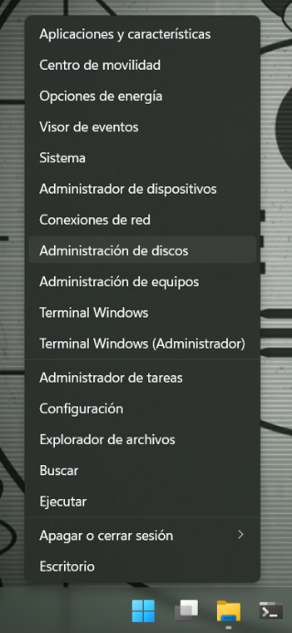

La herramienta para crear Sistemas RAID nos la proporciona directamente Windows, y es el Administrador de Discos.

Para acceder en Windows 10/11 al Administrador de Discos, simplemente nos basta con hacer clic derecho en el icono de Windows de la barra de tareas, y darle a Administración de Discos.

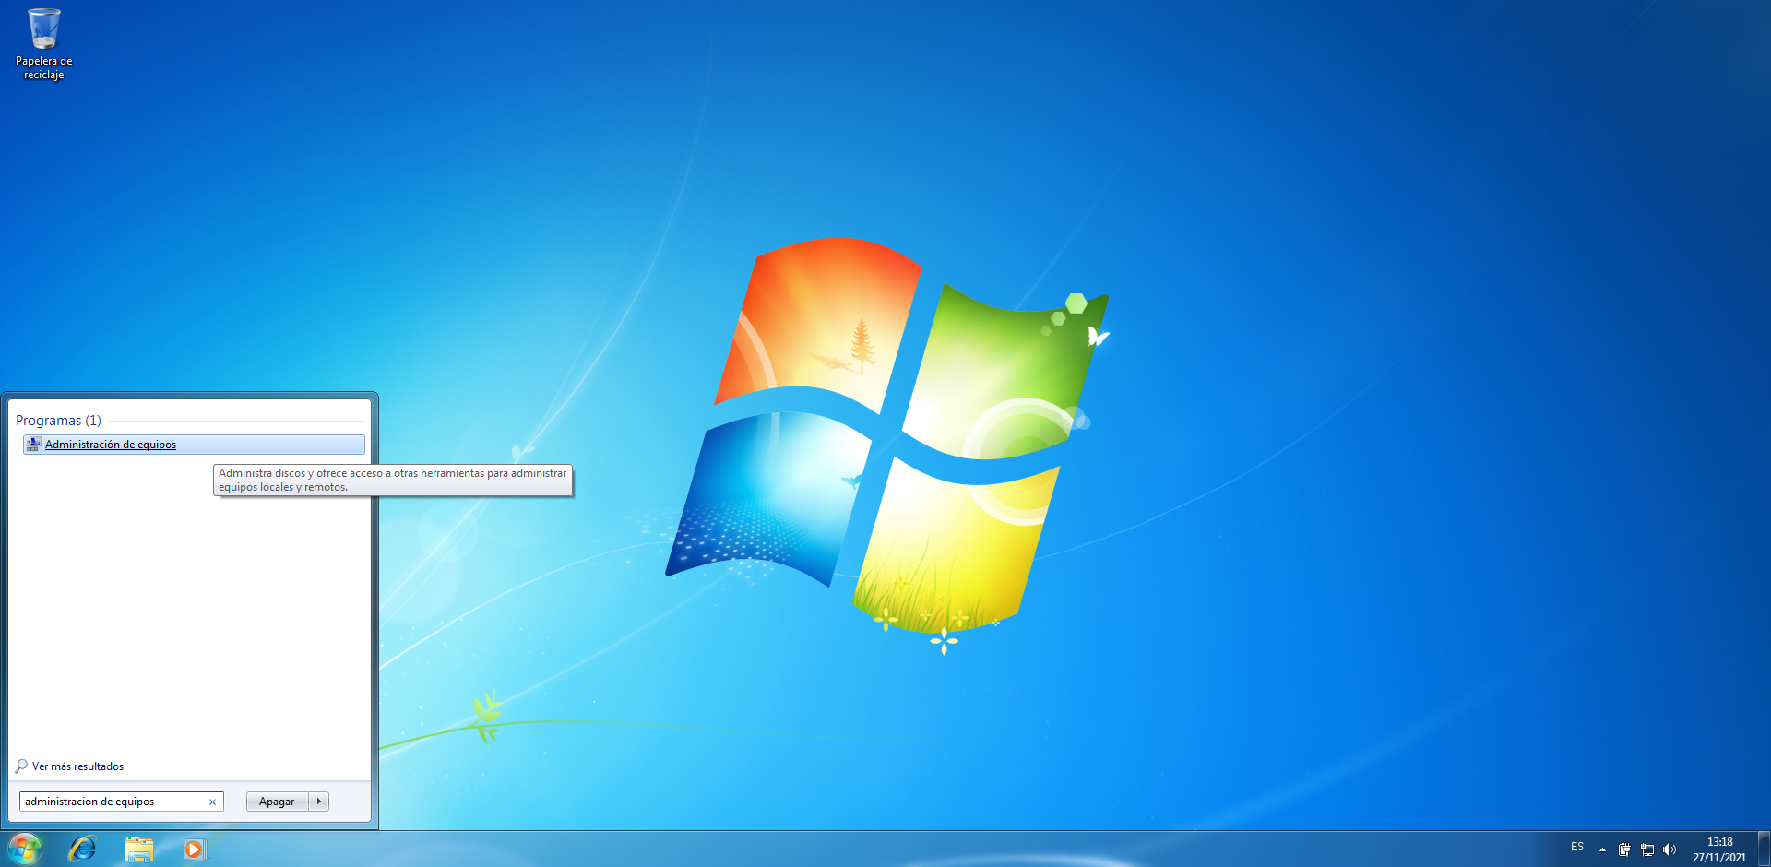Para Windows 7, debemos irnos al menú de inicio y buscar Administración de Equipos.

Se nos abrirá el Administrador de Equipos, en el cual tenemos un panel de navegación en su parte izquierda, desde ahí nos iremos al Administrador de Discos.

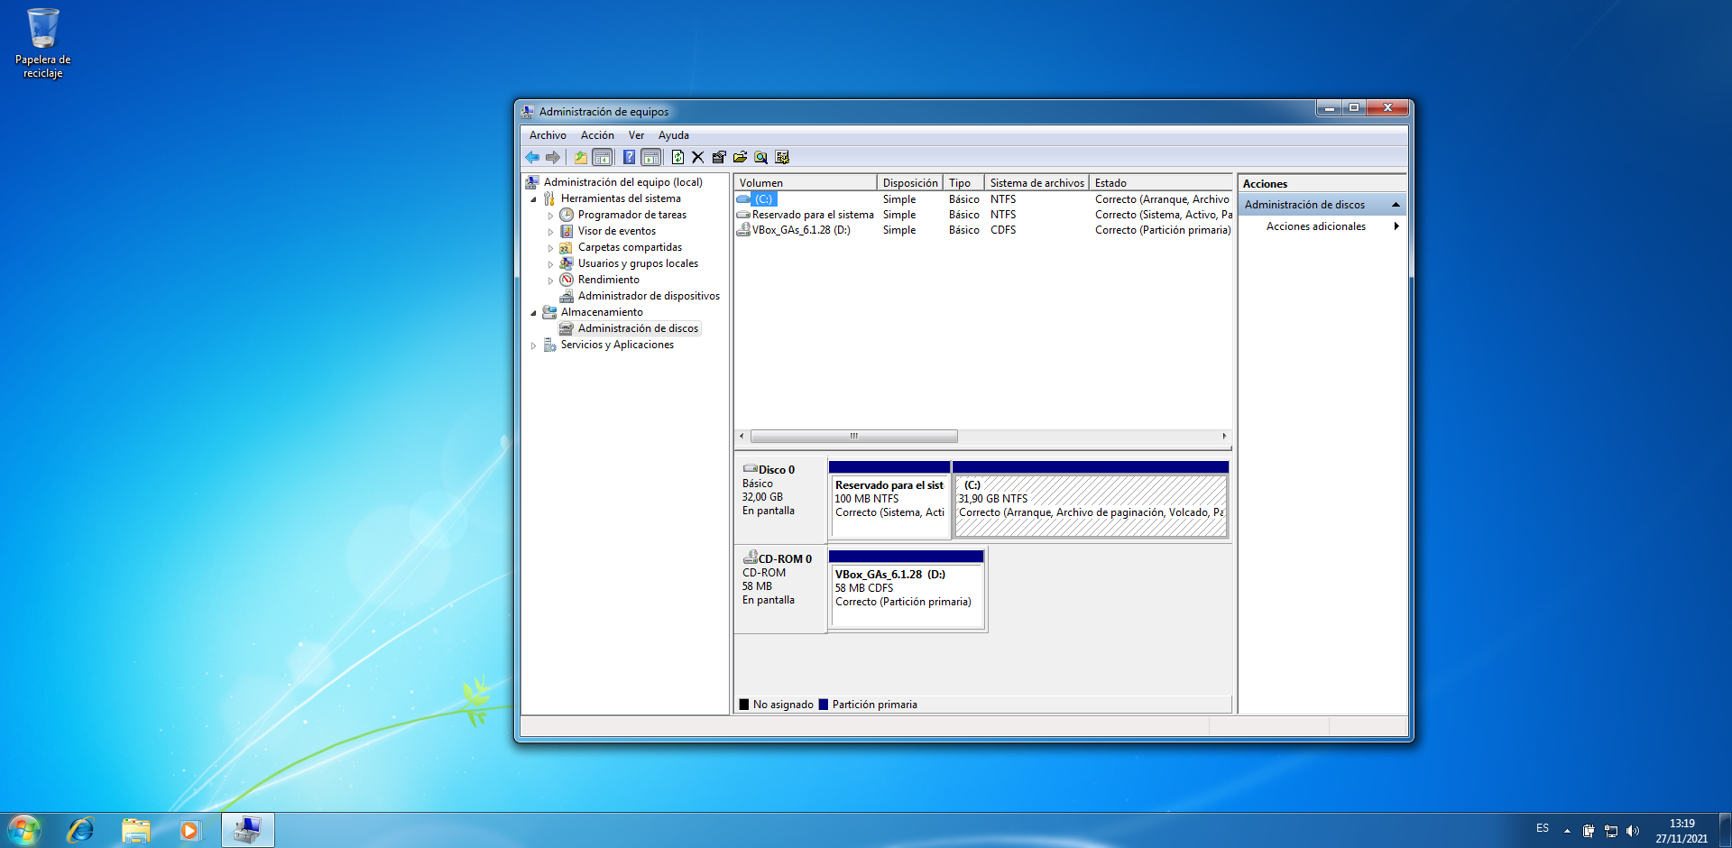

Desde aquí, ya podremos hacer todas las configuraciónes que estén al alcance de la herramienta y que queramos hacer. En nuestro caso, los RAID.

Ahora seguiré con el fin de la práctica, que es realizar los RAID.

Como bien he redactado en el enunciado, en Windows un RAID 1 se le llama volumen reflejado y un RAID 0, volumen distribuido.

RAID 0 es una tecnología que asocia dos o más unidades de disco duro para crear una sola unidad lógica (partición). Es decir, une dos o más discos duros en uno solo.